Contacts : Date de réalisation : 03/10/2019
Agence Française pour la Biodiversité
5, square Félix Nadar
94 300 Vincennes

Circonscription de bassin
Adour-Garonne

Etat de la situation au
1er octobre 2019

Présentation des observations ONDE

Identification de faits marquants sur les habitats et le fonctionnement des milieux aquatiques

Dossier suivi par :
Lionel SAINT-OLYMPE
Direction Régionale Occitanie

Adresse :
97 rue Saint-Roch
31400 Toulouse

Tél : 05.62.73.76.83 - 06.77.07.69.94
Courriel : lionel.saint-olympe@afbiodiversite.fr

Avec la collaboration des Services Départementaux de l’AFB

SOMMAIRE

SOMMAIRE 3

1 INTRODUCTION 4
A. BSH Bassin des DREAL 4
B. Contribution AFB 4

2 ETAT DE L’ECOULEMENT DANS LES COURS D’EAU 5
A. ONDE en quelques lignes 5
B. Valorisation des données de ONDE 6
C. Situation au 1er octobre 2019 7
D. Evolution de la situation par rapport aux campagnes précédentes 10
E. Comparaison interannuelle 12

3 Identification de faits marquants sur les habitats et le fonctionnement des milieux aquatiques 14

4 SYNTHESE 16

INTRODUCTION

- BSH Bassin des DREAL
Le Bulletin de Situation Hydrologique (BSH) de Bassin des DREAL (Direction Régionale de l'Environnement, l'Aménagement et du Logement) décrit l'état des ressources en eau d’un bassin à une date donnée. Il est constitué d’un ensemble de cartes, de graphiques d’évolution et de leurs commentaires qui présentent la situation quantitative des ressources en eau du bassin selon des grands thèmes (pluies efficaces, débits des cours d’eau, niveau des nappes souterraines, état de remplissage des barrages-réservoirs, milieux aquatiques). Il peut également fournir une information synthétique sur les arrêtés préfectoraux pris pour limiter les usages de l’eau durant la période d’étiage.

L’élaboration de ces bulletins de Bassin par la DREAL coordonnatrice de Bassin est le résultat d’une collaboration de différents producteurs et gestionnaires des données, à savoir :

- Météo-France qui élaborent les bulletins pluviométriques,
- les DREAL du bassin concerné qui produisent les données sur les débits des cours d'eau et l'état de remplissage des barrages (en collaboration avec d’autres acteurs, ex. EDF, les grands lacs de Seine, etc.). Chaque région du bassin élabore un bulletin régional, leur fréquence de parution est généralement mensuelle,
- les Services Géologiques Régionaux (SGR) du BRGM (Bureau de Recherches Géologiques et Minières) qui communiquent les informations sur les niveaux des nappes,
- l’afb qui rend compte des observations du réseau ONDE et de certains faits marquants concernant l’état des milieux aquatiques (cf. § suivant).

Les BSH de Bassin des DREAL sont directement accessibles sur le site http://www.eaufrance.fr Leur fréquence de parution est bimensuelle.

- Contribution AFB
L'objectif de la contribution AFB au BSH de Bassin des DREAL est de mettre à disposition, auprès des principaux acteurs de l’eau du bassin,

- d’une part, les observations collectées dans le cadre de l’observatoire national des étiages (ONDE) qui vise à apporter de l’information sur l’évolution quantitative des ressources en eau sur des secteurs où il n’existe actuellement pas de réseaux de suivi,
- d’autre part, les conséquences des conditions hydro-climatiques remarquables sur les habitats et le fonctionnement des milieux aquatiques.

Cinq contributions AFB sont produites au cours de l’année, réparties de la manière suivante :

- un BSH présentant la situation au 1er juin et intégrant la campagne ONDE de mai
- un BSH présentant la situation au 1er juillet et intégrant la campagne ONDE de juin
- un BSH présentant la situation au 1er août et intégrant la campagne ONDE de juillet
- un BSH présentant la situation au 1er septembre et intégrant la campagne ONDE d’août
- un BSH présentant la situation au 1er octobre et intégrant la campagne ONDE de septembre

Une partie libre reposant sur l’expertise des agents AFB est également proposée, si certains faits marquants concernant les observations sur les milieux aquatiques directement en lien avec les conditions hydroclimatiques ont été identifiés.

Le mode de recueil des données présentées est exclusivement l’observation visuelle, aucune mesure n’est mise en œuvre sur le terrain.

ETAT DE L’ECOULEMENT DANS LES COURS D’EAU

- ONDE en quelques lignes
L’observatoire national des étiages (ONDE) présente un double objectif de constituer un réseau de connaissance stable sur les étiages estivaux et d’être un outil d’aide à la gestion de crise. Les stations ONDE sont majoritairement positionnées en tête de bassin pour apporter de l’information sur les situations hydrographiques non couvertes par d’autres dispositifs existants et/ou pour compléter les informations disponibles auprès des gestionnaires de l'eau (ex. banque HYDRO).

Sur le terrain, le niveau d'écoulement des cours d'eau est apprécié visuellement selon 3 modalités de perturbations d'écoulement :
- ‘écoulement visible’ : correspond à une station présentant un écoulement continu - écoulement permanent et visible à l'œil nu,
- ‘écoulement non visible’ : correspond à une station sur laquelle le lit mineur présente toujours de l'eau mais le débit est nul.
- ‘assec’ : correspond à une station à sec, où l'eau est totalement évaporée ou infiltrée sur plus de 50% de la station.

Il est toutefois possible de travailler en 4 modalités au niveau départemental (distinction avec la modalité ‘écoulement visible faible’) mais l'exploitation des données pour les périmètres régional, bassin et national ne se fera que sur les 3 modalités décrites précédemment.

De plus, une modalité spécifique ‘observation impossible’ permet d’indiquer que l’observateur n’a pas pu réaliser d’observation propre à l'écoulement du cours d'eau lors de son déplacement sur la station, en raison de conditions exceptionnelles (accessibilité de la station, modification des conditions environnementales propres à la station, etc.).

Le réseau ONDE s’organise selon deux types de suivis : un suivi usuel et un suivi complémentaire. La différence entre ces deux suivis réside dans les périodes et fréquences de mise en œuvre des observations sur le terrain.

- Le suivi usuel

Le suivi usuel vise à répondre à l’objectif de constitution d’un réseau de connaissance. Les observations usuelles doivent être stables dans le temps de manière à constituer un jeu de données historiques permettant l’estimation de l’intensité des étiages estivaux par comparaison des informations obtenues avec celles des années antérieures. Pour cela, l’ensemble des stations est suivi régulièrement à des périodes et fréquences fixes définies au niveau national. Le suivi usuel est réalisé mensuellement de façon systématique sur tous les départements métropolitains sur la période de mai à septembre, au plus près du 25 de chaque mois à plus ou moins 2 jours. Il concerne l'ensemble des stations ONDE du département, c'est à dire un minimum de 30 stations par département.

- Le suivi complémentaire

En dehors des périodes de suivi usuel (cf. paragraphe ci-dessus), l’activation anticipée et l’arrêt de ONDE, ainsi que l'augmentation de la fréquence d'observation, peuvent être ordonnés par les préfets de département (MISE) ou sur décision spontanée des services départementaux de l’AFB. Il s’agit du suivi complémentaire dont l'objectif est d'apporter des informations pour la gestion de situations jugées sensibles. Son activation peut également être déclenchée à l'échelle du bassin à l’initiative des préfets coordonnateurs si la situation le nécessite ou par le ministère du développement durable si un état de crise le justifie à l'échelle nationale.

Même s'il est préconisé d'effectuer les observations sur la totalité des stations du réseau départemental, le suivi complémentaire peut également se mettre en place sur un sous-échantillonnage de stations ONDE (ex. sur un bassin versant particulièrement impacté par les prélèvements). La fréquence de prospection est laissée à l'appréciation des acteurs locaux, le maximal peut être hebdomadaire au pire de la crise.

L’observatoire ONDE est rappelé dans la circulaire du 18 mai 2011 relative aux mesures exceptionnelles de limitation ou de suspension des usages de l'eau en période de sécheresse.

Pour plus d’information :
http://www.reseau.eaufrance.fr/ressource/note-technique-onde-accompagnant-courrier-deb

- Valorisation des données de ONDE
Un indice départemental ONDE est estimé selon le calcul suivant :

Il est calculé uniquement si, pour une campagne donnée, une modalité d’écoulement a pu être définie sur chacune des stations du réseau départemental. Dans le cas contraire, seule une représentation graphique de l'évolution des stations selon les modalités d'observation et une représentation cartographique sont proposées.

Ainsi une valeur de l’indice est disponible au minimum 1 fois/mois dans le cadre du suivi usuel,
D’autres valeurs peuvent être également calculées dans le cas du suivi complémentaire pour lequel les prospections de terrain sont nécessairement menées sur l’ensemble des stations du réseau.
- Situation au 1er octobre 2019
- Informations générales relatives au déroulement de la dernière campagne d’acquisition de données

Il s’agit de la 5e et dernière campagne usuelle ONDE réalisée en 2019.

- Commentaire introductif de l’état de la situation

La situation d’étiage a été particulièrement sévère durant les 4 dernières années. De nombreuses situations d’assec ont même été observées jusqu’en janvier 2019 dans certains département du bassin. La ressource en eau était alors largement déficitaire, et les écosystèmes aquatiques impactés.

En 2019, si les mois de janvier et février ont été assez pluvieux, ceux de mars et avril ont été particulièrement secs. Cette situation n’a pas permis une recharge correcte des nappes et la constitution d’un stock suffisant en montagne (manteau neigeux peu important).

Les quelques orages et épisodes pluvieux du mois de mai et du début du mois de juin ont permis de maintenir des écoulements superficiels sur une très large majorité des cours d’eau de tête de bassin, à l’entame de la période estivale.

La 2e quinzaine du mois de juin a été marqué par des températures atmosphériques beaucoup plus chaudes, avec un épisode caniculaire d’une ampleur exceptionnelle (par l’intensité et la précocité du phénomène) qui a eu des répercussions sur le débit des petits cours d’eau.

La 1ere quinzaine de juillet a été ponctuée par quelques épisodes orageux souvent accompagnés de fortes précipitations mais assez localisées. Les températures étaient toujours élevées mais pas caniculaires. Les débits des cours d’eau de tête de bassin ont donc logiquement continué à diminuer.
La 2e quinzaine de juillet a été beaucoup plus sèche, avec des températures atmosphériques en nette hausse et avec un nouvel épisode caniculaire. Seuls les tous derniers jours du mois ont été moins chauds et plus humides.

Les mois d’août et de septembre ont été globalement chauds et secs, même si des épisodes orageux courts et intenses, accompagnés de précipitations localement abondantes, ont momentanément rechargé une partie des cours d’eau du bassin.

- Carte des écoulements de la dernière campagne – situation au 1er octobre dans le bassin Adour-Garonne

Les cartes ci-après présentent les informations sur l’écoulement des cours d’eau exprimant leur degré d’assèchement selon des modalisés définies (cf. § 2. A), obtenues à l’issue de campagnes de terrain.

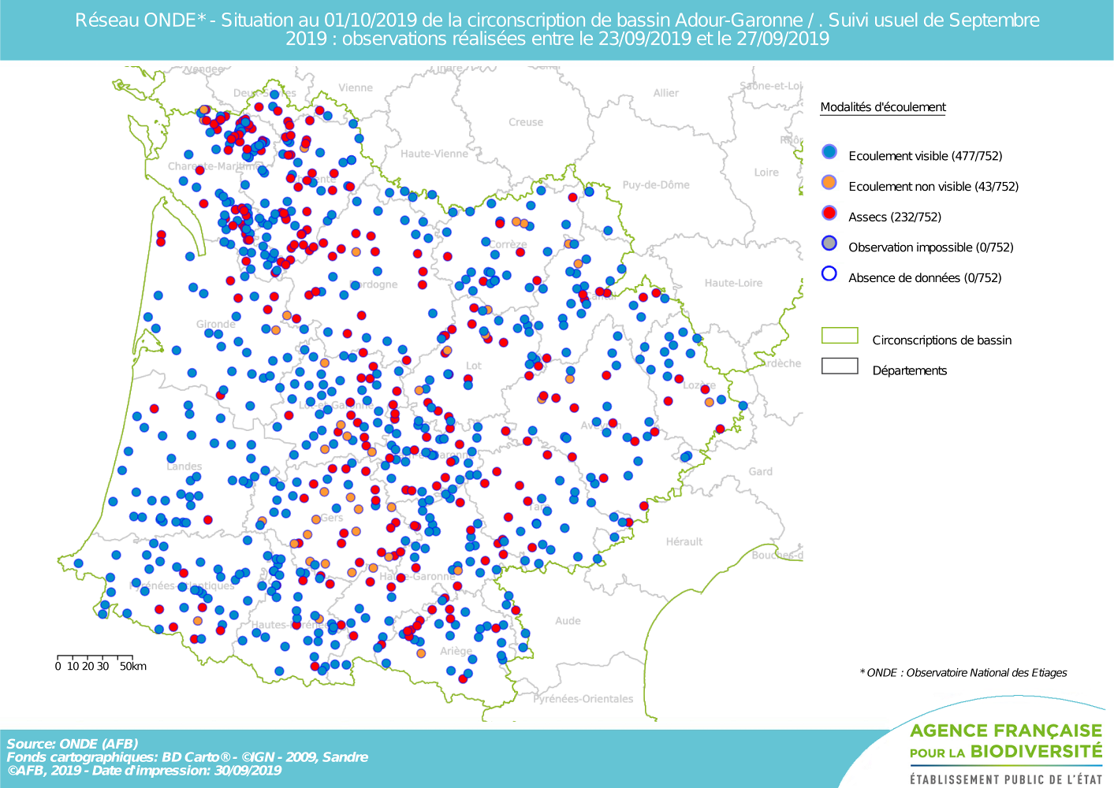

A la fin du mois de septembre, la situation hydrologique des petits cours d’eau s’est encore un peu plus détériorée sur la quasi-totalité du bassin Adour-Garonne.

Seulement 63,4% des stations ONDE observées présentent encore un écoulement visible à la fin du mois de septembre (67,5% le mois dernier) et 291 de ces stations (environ 39% du nombre total de stations suivies ce mois-ci) présentent même un écoulement faible souvent très proche de la rupture d’écoulement.

Si le nombre de stations ne présentant pas d’écoulement visible est en diminution, le nombre de stations en assec est quant à lui en nette augmentation malgré les quelques précipitations pluvieuses enregistrées durant le mois de septembre.

- Représentation cartographique de l’indice ONDE (suivi usuel) au 1er octobre

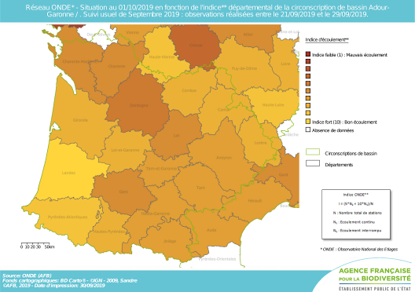

Avec des conditions hydro-climatiques encore proches de celles du mois d’août, les indices départementaux ont chuté sur la majorité des départements du bassin Adour-Garonne. Quelques épisodes orageux, accompagnés de précipitations parfois abondantes, ont localement et ponctuellement bénéficié au réseau hydrographique de quelques départements peu de temps avant le suivi usuel Onde du mois de septembre.
La baisse moyenne observée sur les départements du bassin est de 0,5 point en un mois.

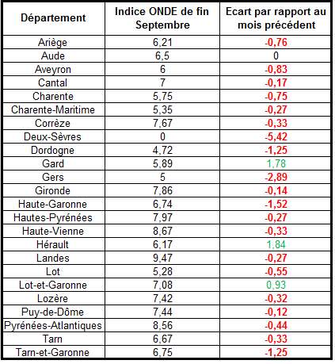

- Evolution de la situation par rapport aux campagnes précédentes
- Représentation cartographique du degré d’assèchement selon les modalités définies

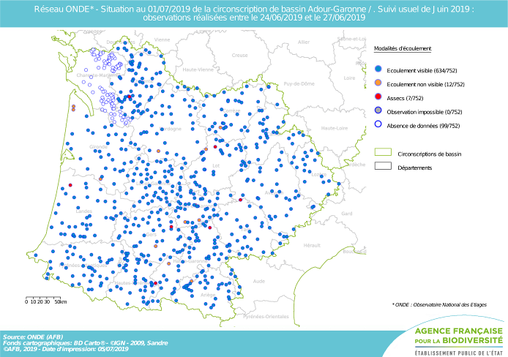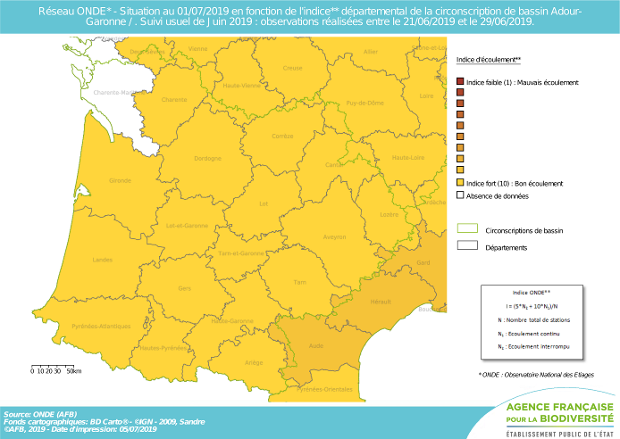
Fin juin 2019
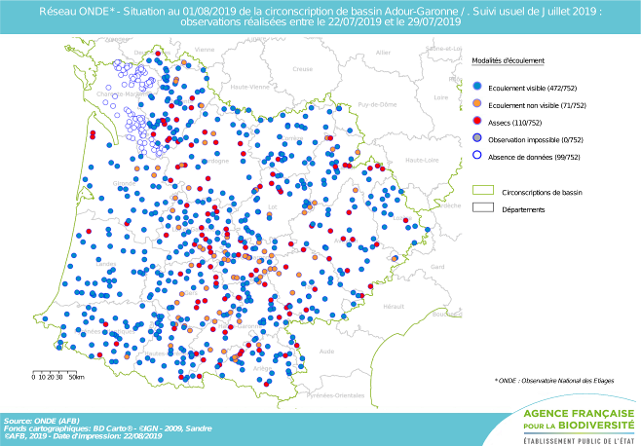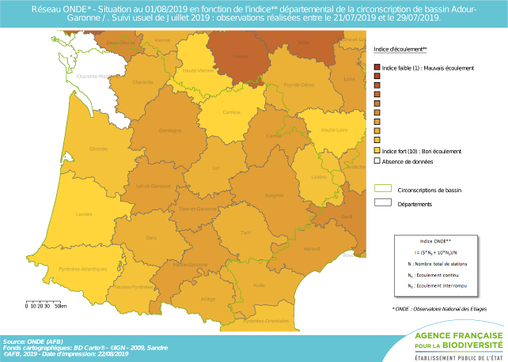
Fin juillet 2019
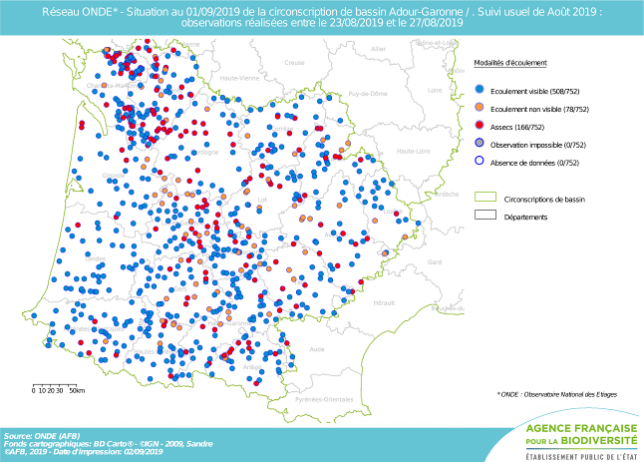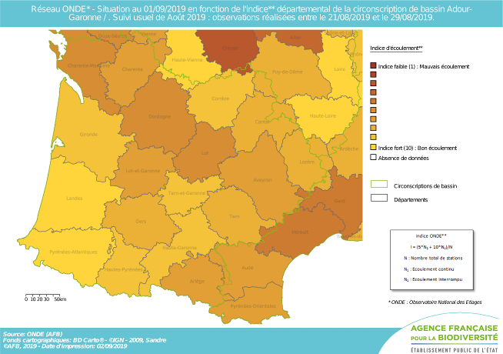
Fin août 2019
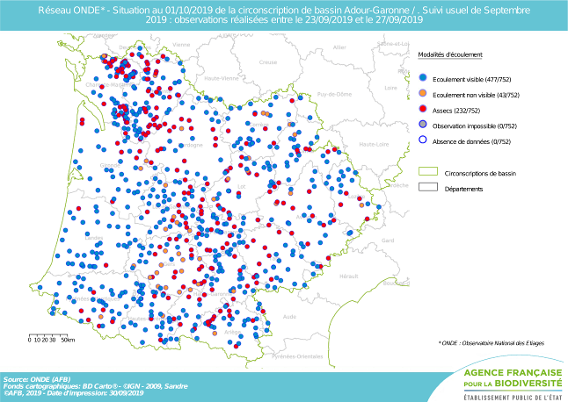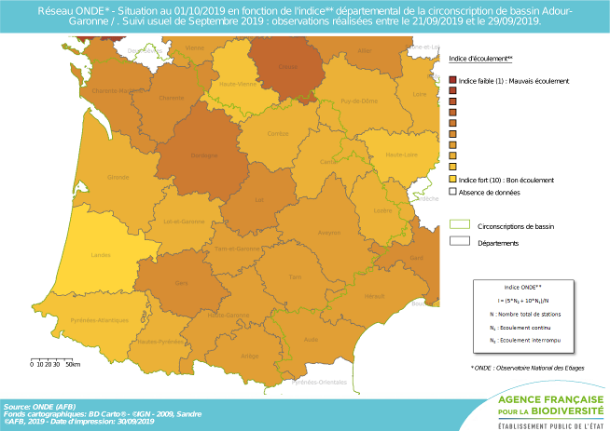
Fin septembre 2019

Comme évoqué précédemment, les écoulements ont encore évolué à la baisse en un mois, avec notamment un nombre très important ce mois-ci de stations en écoulement faible à très faible, ainsi que de stations en situation d’assec:

Fin Juin 2019 : 158 stations présentant un écoulement faible, 12 stations ne présentant pas d’écoulement visible et 7 stations en assec

Fin Juillet 2019 : 130 stations présentant un écoulement faible, 71 stations ne présentant pas d’écoulement visible et 110 stations en assec

Fin Août 2019 : 319 stations présentant un écoulement faible, 78 stations ne présentant pas d’écoulement visible et 166 stations en assec

Fin Septembre 2019 : 291 stations présentant un écoulement faible, 43 stations ne présentant pas d’écoulement visible et 232 stations en assec

- Comparaison interannuelle
Cartes présentant une comparaison interannuelle des situations à la même période

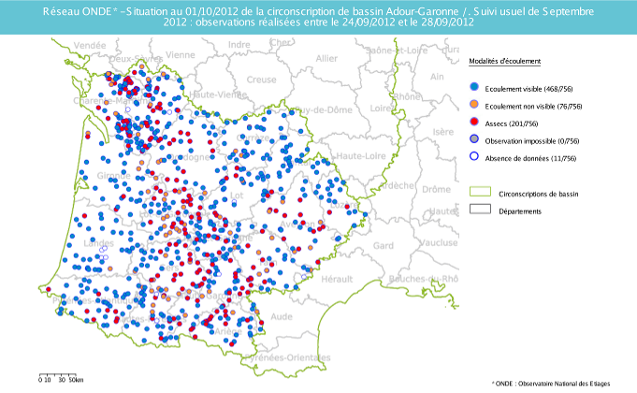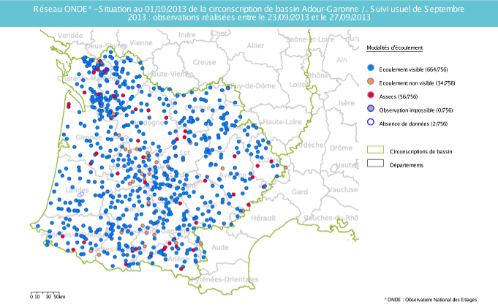
Fin septembre 2012
Fin septembre 2013
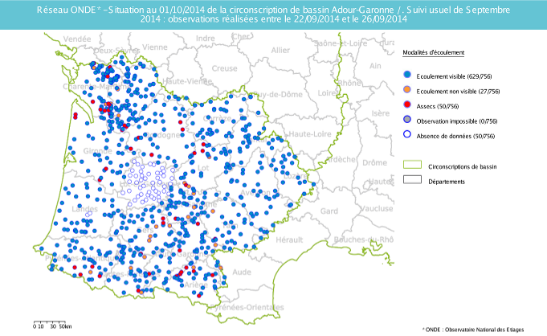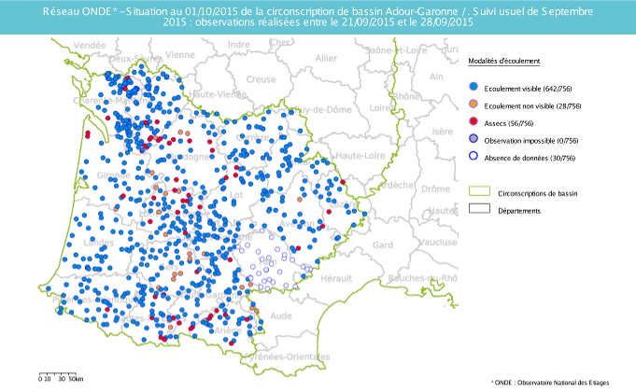
Fin septembre 2014
Fin septembre 2015
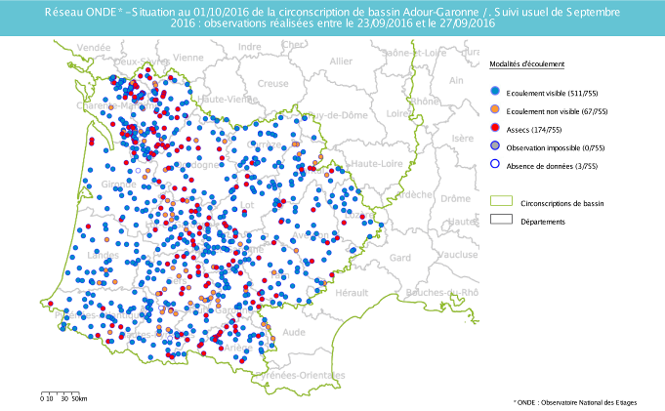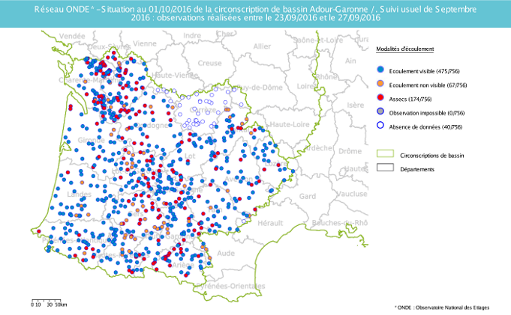
Fin septembre 2016
Fin septembre 2017
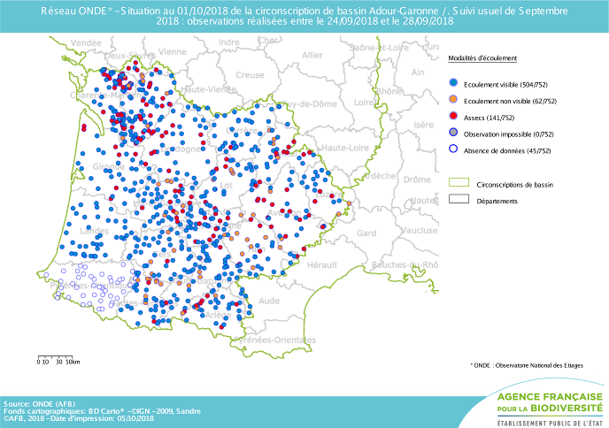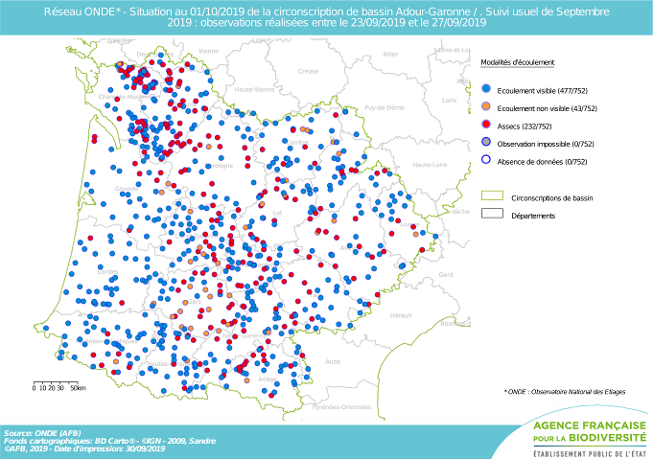
Fin septembre 2018
Fin septembre 2019

En comparant les résultats des observations des écoulements de ce mois de juillet avec ceux des sept dernières années à la même époque, il apparait que la situation hydrologique de juillet 2019 est l’une des plus préoccupantes pour les milieux aquatiques et pour la ressource en eau superficielle d’une manière générale.
Le nombre de stations ONDE en situation critique ce mois-ci est toujours largement au-dessus des moyennes observées depuis 2012, année de déploiement national du réseau ONDE (cf graphiques ci-dessous). En effet, si le nombre de stations ne présentant pas d’écoulement visible est proche de la moyenne de ces dernières années, par contre un nouveau record d’assec est établi à la fin de ce mois de septembre.

Septembre 2012 : 76 stations ne présentant pas d’écoulement visibles et 201 stations en assec
Septembre 2013 : 34 stations ne présentant pas d’écoulement visible et 56 stations en assec
Septembre 2014 : 27 stations ne présentant pas d’écoulement visible et 50 stations en assec
Septembre 2015 : 28 stations ne présentant pas d’écoulement visible et 56 stations en assec
Septembre 2016 : 67 stations ne présentant pas d’écoulement visible et 174 stations en assec
Septembre 2017 : 45 stations ne présentant pas d’écoulement visible et 144 stations en assec
Septembre 2018 : 62 stations ne présentant pas d’écoulement visible et 147 stations en assec
Septembre 2019 : 43 stations ne présentant pas d’écoulement visible et 232 stations en assec

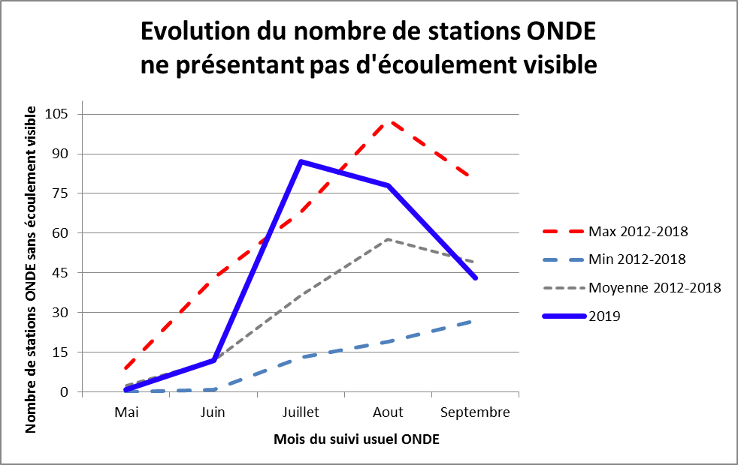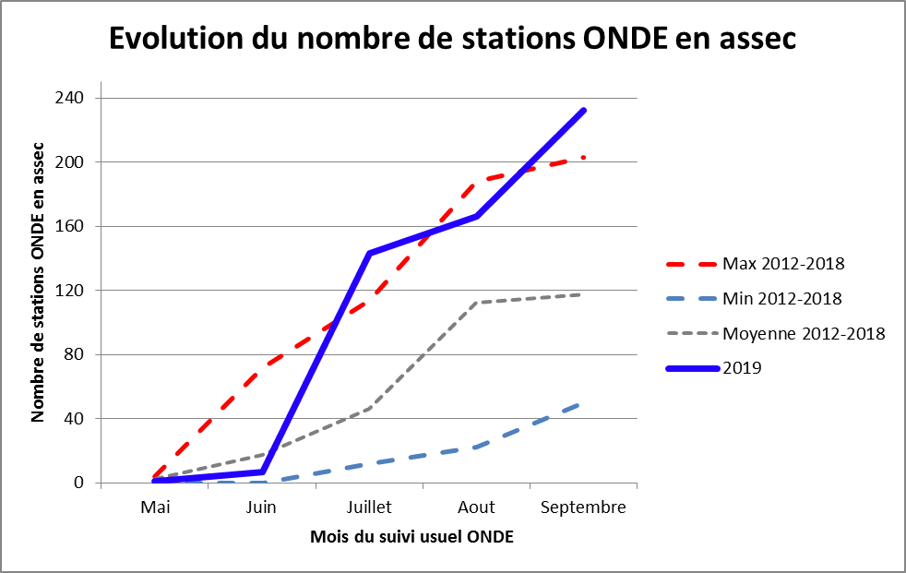

Identification de faits marquants sur les habitats et le fonctionnement des milieux aquatiques

Cette partie vise à identifier les observations marquantes sur les milieux aquatiques en lien avec les conditions hydro-climatiques. Elle n’a pas vocation à être exhaustive et est alimentée à partir d’observations liées aux autres missions des agents AFB
Evénements hydro-climatiques remarquables
Sont uniquement listés les événements hydrologiques, en lien avec les conditions hydro-climatiques, potentiellement impactant pour les habitats et le fonctionnement des milieux aquatiques.

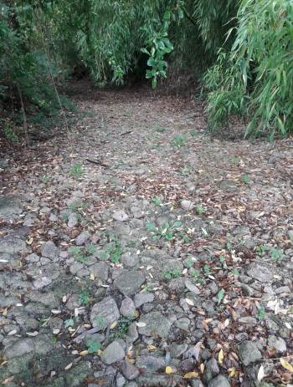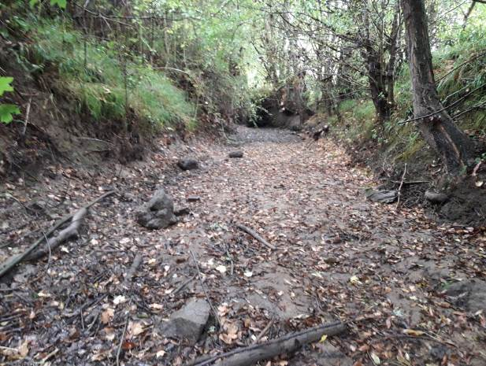
La Beauronne de Chancelade (à gauche) et l’Estrop (à droite) en situation d’assec, dans le département de la Dordogne, le 24 septembre 2019. (Photographies : Service départemental AFB de la Dordogne)

Exemple du département du Gers (Pierre DUBOURG, SD32)

L’indice départemental Onde du Gers est à 5 pour ce mois de septembre.
La sècheresse est réellement présente maintenant, et il faudra des pluies très conséquentes pour retrouver des écoulements dans les cours d’eau. Il faudrait maintenant au moins 100mm de précipitations pour rétablir la situation.
La situation est inquiétante mais pas exceptionnelle.

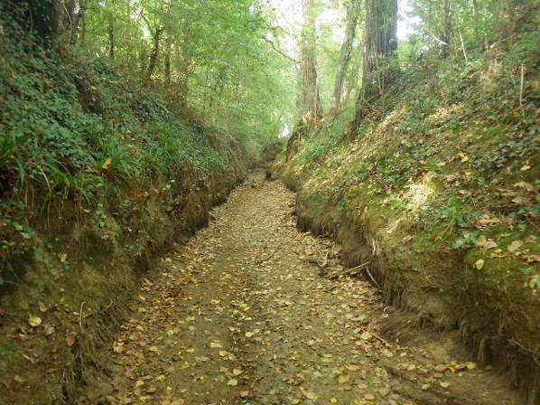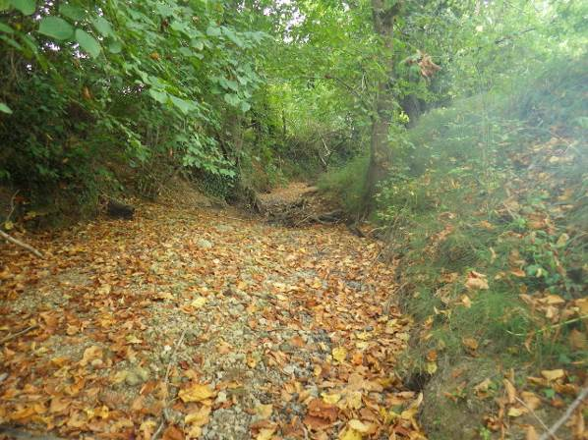
La Lieuze (à gauche) et la Lauze (à droite) dans le département du Gers, en situation d’assec le 27 septembre 2019. (Photographies : Service départemental AFB du Gers)

Exemple du département de la Haute-Garonne (Régis SERIE, SD31)

Les pluies de ces jours derniers, n’ont permis qu’aux ruisseaux du piémont d’en profiter un peu.
Les écoulements visibles faibles et non visibles sont à la limite de la rupture.
Nous constatons un plus grand nombre de ruisseaux en assec par rapport à la dernière campagne ONDE. Dans cette conjoncture, il faut rester encore vigilant sur l’évolution des cours d’eau dans les prochains jours.
Ce ne sont pas les précipitations de la dernière semaine de septembre qui devraient permettre de faire remonter durablement le niveau des cours d’eau en assec ou en limite de rupture.

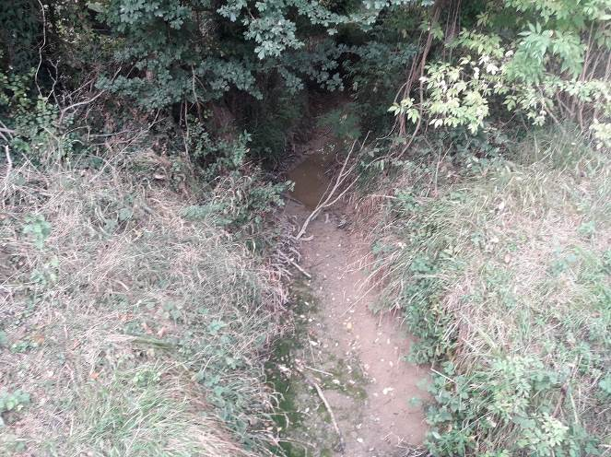
Le ruisseau de Bras en situation d’assec, dans le département de la Haute-Garonne, le 23 septembre 2019.
(Photographie : Régis SERIE, AFB SD 31)

Exemple du département du Lot (Sandrine VINCELOT, SD46)

Pour le département du Lot, la sévérité de l’étiage s’accentue, comme l’illustre l’indice ONDE qui a chuté de 5,83 à 5,28 en un mois.
On assiste à des assec ou rupture d’écoulement, jamais observés auparavant, sur le Mamoul et la Sourdoire aval.
Des mortalités de poissons liées au faible débit et à la concentration des individus nous ont été signalées sur un bras de la Bave à Saint-Céré (dans le canal de L’Aygues Vieille).
Des dispositifs de restriction des usages de l’eau de niveau 3 (crise) concernent presque tout le département (sauf Axe Dordogne, Cère, Borrèze et Thèze).
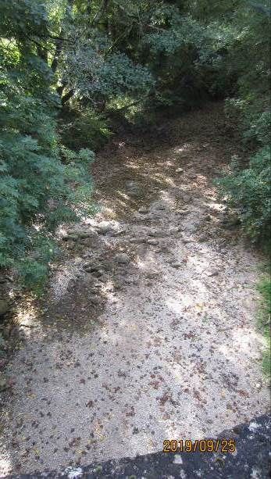
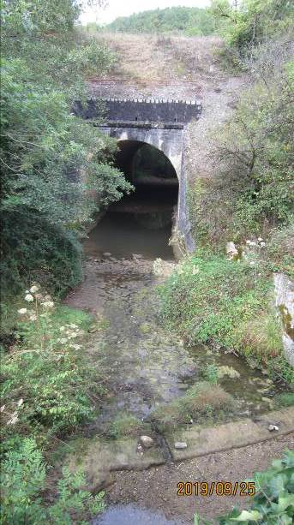

Le Céou à Concorès en assec (à gauche) et le Bléou à Gourdon en rupture d’écoulement (à droite) dans le département du Lot, le 25 septembre 2019.
(Photographies : Service départemental AFB du Lot)

SYNTHESE

A la fin du mois de septembre la situation hydrologique des petits cours d’eau reste toujours très préoccupante. Le nombre de stations ONDE en assec atteint même un niveau record pour la saison. Les écoulements faibles sur un grand nombre de stations risquent également de basculer très rapidement vers de nouvelles situations de rupture d’écoulement ou d’assec.
Les précipitations prévues dans les prochains jours ne devraient pas permettre de rétablir des conditions stables et acceptables pour les écosystèmes aquatiques de tête de bassin.

